- 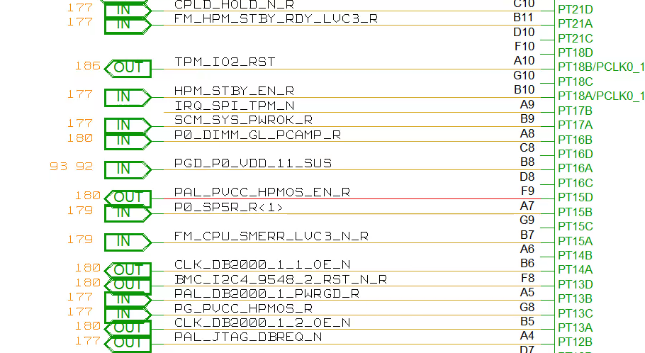
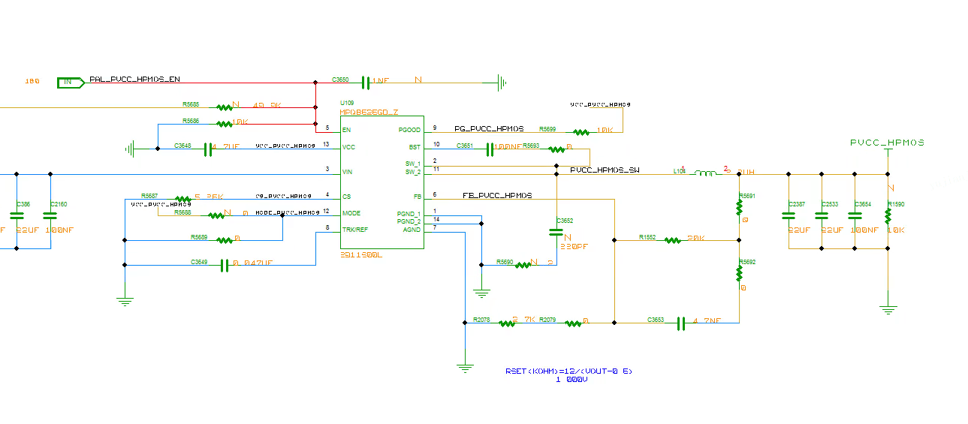
o_PAL_PVCC_HPMOS_EN_R
该信号没有输出，原因，之前设置强制上电版本，该信号暂没有设置拉高，导致影响，已进行修改。

